Základní škola Ústí nad Labem, Anežky České 702/17, příspěvková organizace
Číslo projektu: CZ.1.07/1.4.00/21.2887
Název projektu: „Učíme lépe a moderněji“
OP VK 1.4
Výukový materiál
Název DUMu: VY_32_INOVACE_11_17_USA_a_České_země_v_pol._19.století
Číslo skupiny: 3
Autor: Radomír Krejčí
Vzdělávací obor/Předmět/Téma: Dějepis/Dějepis/ Občanská válka v USA, České země po r. 1848
Druh učebního materiálu: opakovací test
Metodický list: ano
Anotace: Opakování probraného učiva (Občanská válka v USA, České země po r. 1848); prověření orientace v příčinách a průběhu americké občanské války; prověření znalostí o politickém vývoji v Českých zemích druhé pol. 19. století . Inovace spočívá ve využití PC k vypracování.
Ověřeno ve třídě: 8.C
Datum ověření: 26.03. 2012
Prohlášení: Prohlašuji, že při tvorbě výukového materiálu jsem respektoval(a) všeobecně užívané právní a morální zvyklosti, autorská a jiná práva třetích osob, zejména práva duševního vlastnictví (např. práva k obchodní firmě, autorská práva k software, k filmovým, hudebním a fotografickým dílům nebo práva k ochranným známkám) dle zákona 121/2000 Sb. (autorský zákon). Nesu veškerou právní odpovědnost za obsah a původ svého díla. Prohlašuji dále,
že výše uvedený materiál jsem ověřil(a) ve výuce a provedl(a) o tom zápis do TK.
Dávám souhlas, aby moje dílo bylo dáno k dispozici veřejnosti k účelům volného užití (§30 odst. 1 zákona 121/2000 Sb.), tj. že k uvedeným účelům může být kýmkoliv zveřejňováno, používáno, upravováno a uchováváno.

Datum: 26.03. 2012 Podpis:
Test – USA a České země v polovině 19. stol. A jméno:
1) vysvětli: (nezapomeň uvést zemi) (4b)
abolicionisté –
bachovský absolutismus –
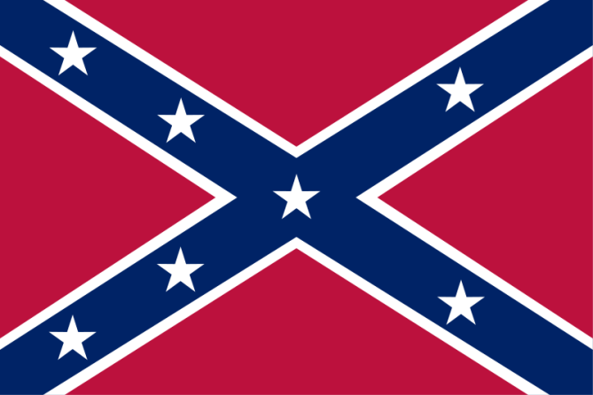
2) Urči podle vlajky, o který stát se jedná, popiš barvy. (3b)

3) Popiš stát z otázky č. 2 (prezident, velitel, hospodářství, politika, výhody, poloha…). (6b)

4) Doplň chybějící slova v textu: (4b)
Jedním z důvodů občanské války v USA bylo zvolení …………………….. prezidentem. Tento muž byl znám jako odpůrce ………………… . Nejdůležitější bitvou války byla bitva u ………………………., při které byli útočníci odraženi. Od té doby byli neustále zatlačováni, až v roce ………… kapitulovali.

5) Popiš politické strany v Českých zemích. (3b)

Test – USA a České země v polovině 19. stol. B jméno:
1) vysvětli: (nezapomeň uvést zemi) (4b)
ku klux klan –
únorová ústava –

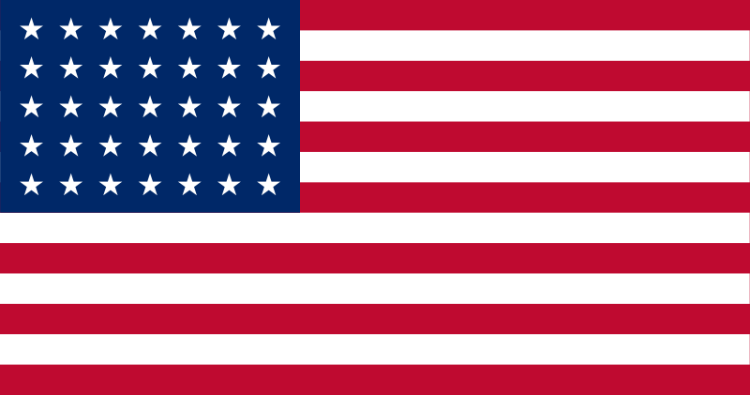
2) Urči podle vlajky, o který stát se jedná, popiš barvy. (3b)

3) Popiš stát z otázky č. 2 (prezident, velitel, hospodářství, politika, výhody, poloha…). (6b)

4) Doplň chybějící slova v textu: (4b)
V roce 1867 je v Habsburské říši vydána ……………………… . Tím vzniká na území říše nový stát jménem ……………………………….. . Jsou to v podstatě dva státy, které jsou spojeny jen osobou panovníka, kterým je ………………………… . Součástí západní části tohoto státu je například …………………., zatímco ve východní najdeme třeba Uhry.

5) Vypiš, čím je americká občanská válka moderní. (3b)

Test – USA a České země v polovině 19. stol. A jméno:
1) vysvětli: (nezapomeň uvést zemi) (4b)
abolicionisté – hnutí za osvobození otroků v USA
bachovský absolutismus – „vláda silné ruky“ v Habsburské říši
2) Urči podle vlajky, o který stát se jedná, popiš barvy. (3b)
Konfederace
- bílé hvězdy, modré pruhy, červené pole

3) Popiš stát z otázky č. 2 (prezident, velitel, hospodářství, politika, výhody, poloha…). (6b)
prez: Jefferson Davis
velitel: Robert Lee
hosp: převážně zemědělství - plantáže tabáku a bavlny s prací černých otroků
výhody: dobré velení, politika: demokraté
poloha: jih USA
4) Doplň chybějící slova v textu: (4b)
Jedním z důvodů občanské války v USA bylo zvolení A. Lincolna prezidentem. Tento muž byl znám jako odpůrce otroctví… . Nejdůležitější bitvou války byla bitva u Gettysburgu, při které byli útočníci odraženi. Od té doby byli neustále zatlačováni, až v roce 1865 kapitulovali.
5) Popiš politické strany v Českých zemích. (3b)
Mladočeši – požadují změny – bratři Grégrové
Staročeši – konzervativci – Fr. Palacký
- vzniká ČSSD (první socialistická strana)

Test – USA a České země v polovině 19. stol. B jméno:
1) vysvětli: (nezapomeň uvést zemi) (4b)
ku klux klan –
únorová ústava –

2) Urči podle vlajky, o který stát se jedná, popiš barvy. (3b)
Unie
- bílé hvězdy, červené pruhy, modré pole

3) Popiš stát z otázky č. 2 (prezident, velitel, hospodářství, politika, výhody, poloha…). (6b)
prez: Jefferson Davis
velitel: Robert Lee
hosp: převážně zemědělství - plantáže tabáku a bavlny s prací černých otroků
výhody: dobré velení, politika: demokraté
poloha: jih USA
4) Doplň chybějící slova v textu: (4b)
V roce 1867 je v Habsburské říši vydána prosincová ústava. Tím vzniká na území říše nový stát jménem Rakousko-Uhersko. Jsou to v podstatě dva státy, které jsou spojeny jen osobou panovníka, kterým je František Josef I. . Součástí západní části tohoto státu je například Rakousko, zatímco ve východní najdeme třeba Uhry.

5) Vypiš, čím je americká občanská válka moderní. (3b)
- přeprava vlakem, telegraf, obrněné lodě, váleční zpravodajové

Obrázek Varianta A: odkaz [cit. 2012-11-03]. Dostupný pod licencí Wikimedia Commons na adrese: <http://commons.wikimedia.org/wiki/File:Confederate_States_Proposed1_1861.svg?uselang=cs>.
Obrázek Varianta B: odkaz [cit. 2012-11-03]. Dostupný pod licencí Wikimedia Commons na adrese: < http://commons.wikimedia.org/wiki/File:US_flag_35_stars.svg?uselang=cs>.

Název aktivity: | Test – USA a České země 2. pol. 19. stol.
Cíl: | Zopakovat probranou látku ( Občanská válka v USA, Čes. země po r. 1848)
Motivace:
Příprava: | - Výklad dané problematiky  - Diskuse nad klíčovými body  - Uvědomění si možných úskalí pro žáky a jejich objasnění
Postup: | - Stanovení časového limitu  - Vyplňování odpovědí  - Vybrání vypracovaných testů  - Závěrečná reflexe, vyhodnocení  Uložení a odeslání dat
Předpokládaný časový nárok: | 15 minut
Cílová skupina: | 8. ročník
Místo: | učebna
Vyučovací metody a formy práce: | - Individuální práce  - Společné vyhodnocení
Potřeby a materiál: | PC
Rozvoj KK: | - KK řešení problémů  - KK komunikativní  - KK pracovní  - KK sociální a personální  - KK k učení
Začlenění tematických okruhů PT:
Vyhodnocení (reflexe): | Podpora myšlení žáků na různých úrovních  - Aplikace znalostí  - Kritické myšlení  - Práce s textem
Poznámky: | Bodování: 20 – 15,5b: 1  15 – 11b: 2  10,5 – 6,5b: 3  6 – 3,5b: 4  3 – 0b: 5

